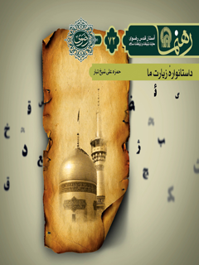

رهنما 72 داستانواره زیارت ما


ghaemiyeh.com

فهرست مطالب
مشخصات کتاب 4
اشاره 5
داستانوارۀ زیارت ما 8
درآمد 8
1.قاب خاطره 10
2. ابروگشاده باش... 12
3. رخ بشوی و دل بشوی... 13
4. ریش‌سفید، خضر راه است 14
5. اذن ورود، پاداش ادب 15
6. صفای امین خدا 16
7. کیمیای معرفت 17
8. دو رکعت احترام 18
9. همه باهم، عشق 20
10. بندۀ خدا، عاشق امام‌رضا علیه السلام 21
11. زائران دیروز، منتظران امروز 22
12. رسم عاشقی 23
13. پاک‌تر از همه‌جا 25
14. بهانه‌ای برای دیدار 26
15. حق همه محفوظ 27
16. شکار فرصت 28
17. پیوند شکسته با کامل 29
18. وفا به قرار پیشین 30
19. وضو با آب مخصوص نوشیدن 32
20. فداکردن واجب به پای مستحب 33
21. حریم حرم 34
22. خلوت 36
23. حرم هم خانۀ خداست 37
24. هزار نکتۀ باریک تر از مو 38
25. زیارت‌شناسی 40
26. وقت طلاست 41
27. قدر بهشت را بدان 42
28. نکته ها هست بسی... 43
29. نماز آخر 45
30. باز هوای حرمت... 46

مشخصات کتاب
سرشناسه : شیخ‌تبار، حمزه‌علی، ۱۳۴۳ -
عنوان و نام پدیدآور : داستانواره زیارت ما: احکام زیارت به روایت داستان/ نویسنده حمزه‌علی شیخ‌تبار.
مشخصات نشر : مشهد: انتشارات قدس رضوی،۱۳۹۱.
مشخصات ظاهری : ۶۰ص.؛۱۱×۱۷س‌م.
فروست : رهنما؛۷۲.
شابک : 978-600-6543-41-3
وضعیت فهرست نویسی : فیپا
یادداشت : کتابنامه .
موضوع : داستان‌های کوتاه فارسی -- قرن ۱۴
موضوع : زیارت و زائران -- آداب و رسوم
شناسه افزوده : آستان قدس رضوی. معاونت تبلیغات و ارتباطات اسلامی
شناسه افزوده : موسسه انتشاراتی قدس رضوی
رده بندی کنگره : PIR۸۱۳۰ /ی۳۴۷۲‌د۲ ۱۳۹۱
رده بندی دیویی : ۸فا۳/۶۲
شماره کتابشناسی ملی : ۲۸۲۷۵۲۹

اشاره
تصویر

تصویر
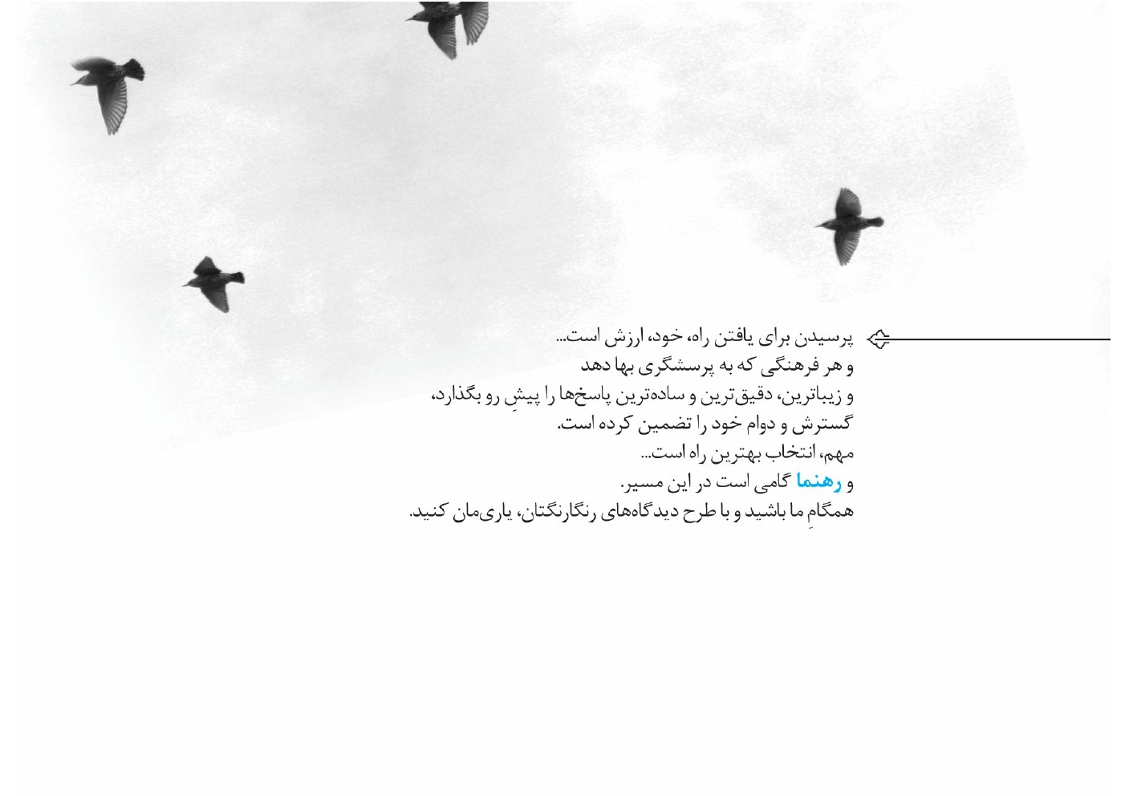
تصویر


داستانوارۀ زیارت ما

درآمد
داستان، زبان زندگی است؛ چراکه قصه محصول حادثه‌ها در گذر زمان است و این زمان و حادثه چیزی است که در کوچه‌پس‌کوچه‌های زندگی به وفور پیدا می‌شود. و شریعت چتری است به پهنای همۀ لحظه‌های زندگی‌مان، چون خدا خواست که در همۀ نفس‌هایمان حضور داشته باشد. پس می‌شود گفت: زندگی موضوع شریعت است. و زیارت قشنگ‌ترین عکس آلبوم زندگی است که با احکام شریعت زیباتر می‌شود. و ما خواستیم این زیباترین لحظه‌ها را با زبان شیرینِ زندگی، یعنی داستان، به تصویر بکشیم تا شیرینی این سفر به کامتان بماند...
و اما چند نکته:
۱. بیشتر فتاوا مطابق نظر حضرت امام‌خمینی و مقام معظم رهبری(مدظله) است؛ ولی تلاش کرده‌ایم در خیلی از مسائل به اختلافات اشاره کنیم؛
۲. واضح است که در روند تبدیل اصطلاحات و موضوعات دقیق فقهی به داستان، ممکن است حکمی فقهی دستخوش تغییر شده یا موضوعِ مقید، به‌صورت مطلق یا برعکس نمایان شود. به‌همین‌جهت، نوشتۀ پیشِ رو پس از بازدید ادبی توسط استادان، در اختیار استاد محترم جناب آقای فلاح‌زاده قرار گرفت تا اطمینان کامل از صحت محتوا حاصل آید.

1.قاب خاطره
در و دیوار خانه را گردگیری می‌کنم. به قاب‌عکس زیارت مشهدمان می‌رسم. یادش به‌خیر. خیلی خوش گذشت بهمان. گنبد افتاده است درست سمت راست احمدآقا. آن روز با ذوق و شوق آمده بود و بلیط‌های صورتی قطار توی دستش تکان می‌خورد: «اینم تیری که باهاش چند تا نشون زدیم. هم ماه رجبه که ماه زیارتی امام‌رضا است، هم جوری بلیط گرفتم که چهارشبنه مشهد باشیم؛ آخه چهارشنبه روز زیارتی آقاست.» چشم‌های عزیز برق زد. حالا می‌توانست نذر زیارتش را ادا کند. «باز هوای حرمم آرزوست...»
تصویر
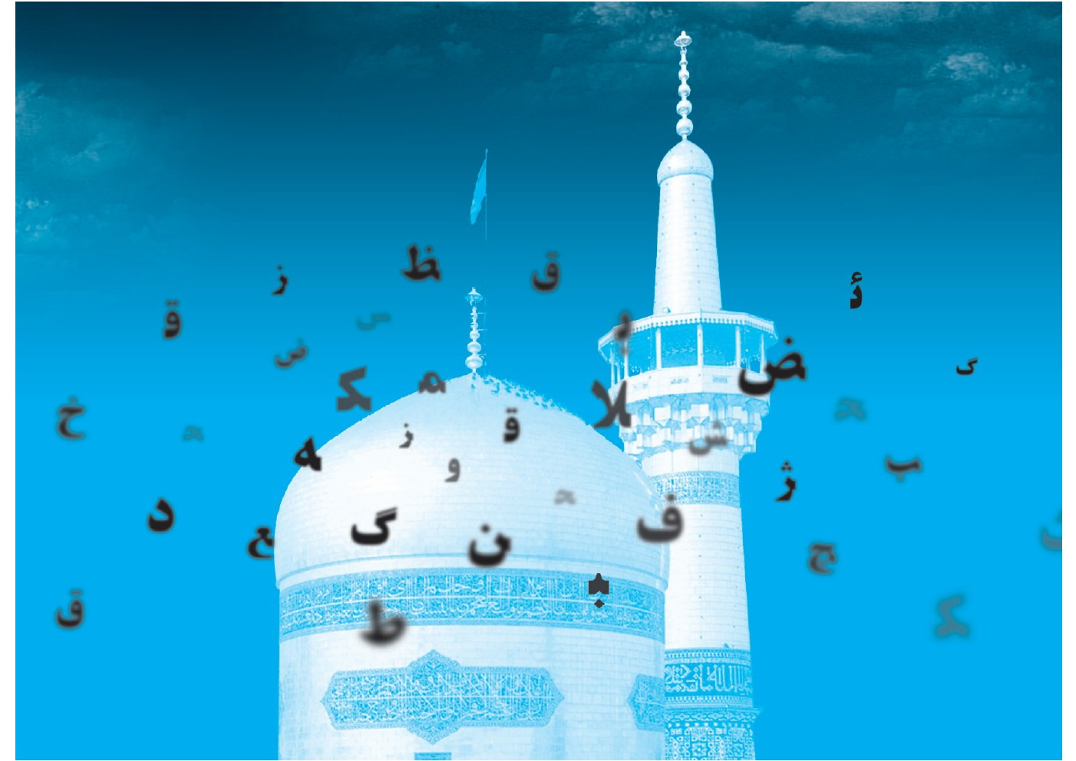

2. ابروگشاده باش...
درِ کوپه‌ها را که زدند، همه ریختند بیرون برای نماز صبح. سرد بود، اما باصفا؛ آن‌قدر که خواب از سرمان پرید. مشغول صبحانه شدیم. آقاجون خیلی شوخی می‌کرد. جایی خوانده بودم که یکی از آداب مسافرت خوش‌وبش‌کردن با هم‌سفرهاست.
گنبد که معلوم شد، آقاجون عصایش را ستون کرد و به‌سمت گنبد طلایی ایستاد. همه پشت‌سر آقاجون ردیف شدند: «السلام علیک یا علی‌بن‌موسی الرضا»

3. رخ بشوی و دل بشوی...
همه غسل زیارت کرده‌اند و حالا لباس می‌پوشند. آقاجون مثل همیشه نگاهی مهربانانه به عزیز می‌کند: «حاج‌خانم، اون پیرهن نویی رو که چند وقت پیش برام دوختی از تو ساک در بیار.» عزیز همان‌طورکه بلند می‌شود، می‌خندد: «چون می‌دونستم برا چی کنار گذاشتی. از قبل آمادش کردم.» مامان عطر را از چمدان در می‌آورد. مثل همیشه آقاجون مقدم است. بعد هم: «احمدآقا، بفرمایید عطر.» امیرحسین مهلت نمی‌دهد مامان به او تعارف کند. می‌پرد و عطر را از دست مامان می‌گیرد. از مسافرخانه تا حرم راهی نیست. عزیز در را باز می‌کند: «بسم الله الرحمن الرحیم»

4. ریش‌سفید، خضر راه است
از اینکه عزیز و آقاجون همراهمان آمدند، خوش‌حالم؛ چون امیرحسین و سپیده چهارچشمی این دو را می‌پایند تا چیز یاد بگیرند. همه آرام و با قدم‌های کوچک می‌رویم به‌سمت حرم. انگار تق و تق عصای عزیز و آقاجون هم مثل لب‌هایشان الحمدالله و الله اکبر می‌گویند. احمدآقا هم توی حال خودش است. نزدیک بود حواسم برود به بزرگی صحن جدید که صورت خیره‌شدۀ آقاجون به تابلوی اذن دخول باب‌الجواد، حواسم را جمع کرد: «باذن الله و اذن رسوله...»

5. اذن ورود، پاداش ادب
بعد از اذن دخول، همه توی حال خودشان بودند و ساکت. چشممان به گنبد بود. صفا می‌کردیم. حواس همه‌مان پرت شد، وقتی سروصدای یکی را شنیدیم که روبه‌روی گنبد با موبایل صحبت می‌کرد. صدایش خیلی بلند بود. حسابی خورد توی ذوقمان. بابا موبایل خودش را درآورد و خاموش کرد: «اینجا به ادب دهند پاداش.»

6. صفای امین خدا
مژ‌ه‌های بابا برق می‌زند. پلک که می‌زند، دانه‌های اشک قل می‌خورد و لابه‌لای محاسنش گم می‌شود. کتاب دعا را می‌بندد؛ ولی با انگشتش زیارت جامعه را نشان می‌کند. کاش می‌دانستم با امام‌رضا چی درد دل می‌کند. زیارت جامعه طولانی است. می‌دانم اگر شروع کنم، خسته می‌شوم. نمی‌دانم کدام زیارت را بخوانم. همین‌طور ورق می‌زنم. «امیرجان، بابا» سرم را بلند می‌کنم. چشمان آقاجون قرمز است، ولی خوش‌حال. «زیارت امین الله رو پیدا کن و بخون. هم قشنگه و هم کوتاه.» چند صفحه‌ای که می‌گردم، پیدا می‌کنم: «السلام علیک یا امین الله فی ارضه...»

7. کیمیای معرفت
دیگر مثل قدیم‌ها نمی‌توانم زیاد بایستم. زیارتم که تمام می‌شود، روبه‌روی ضریح می‌نشینم. همین‌طور نگاه می‌کنم. چند تا جوان یکی‌یکی سلام می‌دهند و درب را می‌بوسند و وارد می‌شوند. جلوی من جمع می‌شوند. آنکه قدبلند و هیکلی است، می‌گوید: «بچه‌ها، بریم طرف ضریح.» یکی دو تایشان این پا و آن پا می‌کنند که همراهش بروند: «مگه نمی‌بینی شلوغه؟» دوستش می‌گوید: «توی این شلوغی، بری طرف ضریح، باعث اذیت زائرا می‌شی.» با دستش ضریح را نشان می‌دهد: «همین‌جا هم می‌تونیم زیارت بخونیم. ثوابش که فرقی نمی‌کنه. هرجا باشیم، آقا صدامونو می‌شنوه. عوضش موقعی که حرم خلوته می‌آییم ضریحو می‌بوسیم.» همه‌باهم می‌ایستند و زیارت‌نامه می‌خوانند. خوشا به حالشان.

8. دو رکعت احترام
زیارت امین‌الله زود تمام شد. خیلی قشنگ و پرمعنا بود. آخر همین‌طور که می‌خواندم، ترجمه‌اش را هم نگاه می‌کردم. بعد از زیارت، دیدم بابا و آقاجون هنوز مشغول‌اند. گوشه‌ای نشستم. چند دقیقه بعد، بابا آمد طرفم: «امیرحسین، به این زودی زیارت کردی و نماز خوندی؟» تعجب کردم: «چه نمازی؟» «پاشو برو بالاسر حضرت. اگه تونستی جا بگیر و دو رکعت نماز زیارت بخون. ثوابشم هدیه کن به امام‌رضا.» پاشدم: «اونجا خیلی شلوغه؟» بابا سری به نشانۀ تأیید تکان داد: «اگه جا گیرت نیومد، هرجای حرم تونستی بخون.»
تصویر
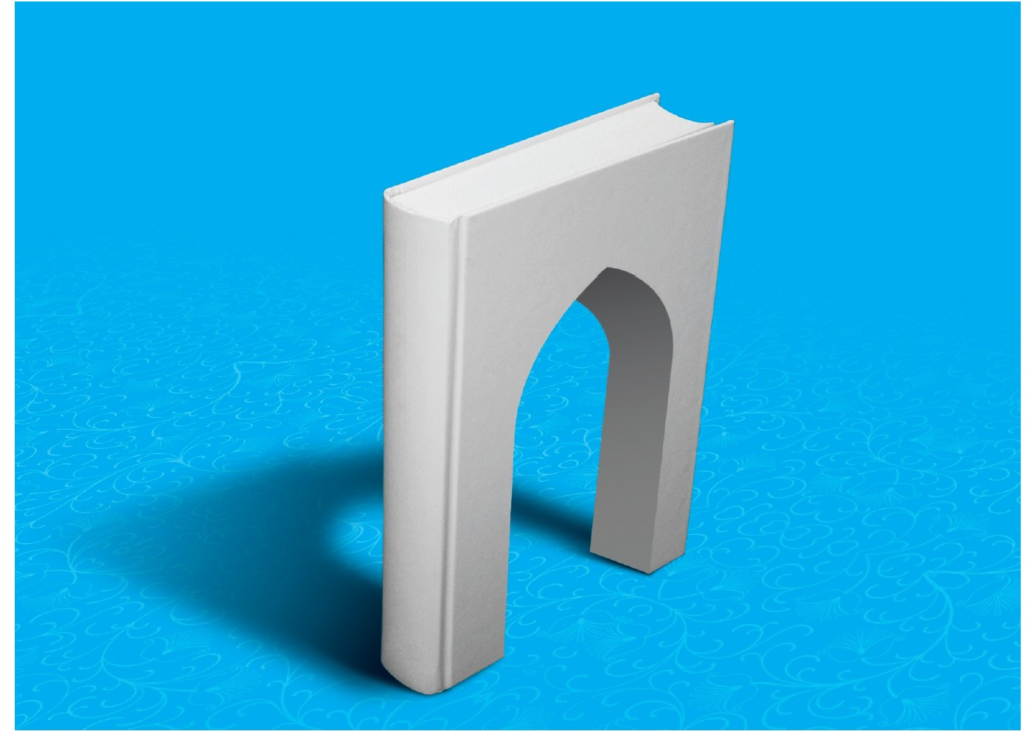

9. همه باهم، عشق
من و عزیز نزدیک ضریح ایستاده بودیم. بعد از زیارت، آینه‌کاری‌ها و تابلوهای حرم را نگاه می‌کردم که عزیز صفحۀ آخر زیارت‌نامه‌اش را ورق زد. عینکش را برداشت. نگاهی به دوروبرش انداخت. خانمی دنبال جا برای زیارت می‌گشت. توی این شلوغی مانده بود و کاری نمی‌توانست بکند. عزیز سرش را برگرداند طرفش: «بیا عزیزم، بیا من زیارتم تموم شد.» خانم لبخندی زد و سریع خودش را جای عزیز جاگیر کرد: «خدا خیرت بده، حاج‌خانم.» زیارت‌نامه را برداشتم و جا را خالی کردم.

10. بندۀ خدا، عاشق امام‌رضا علیه السلام
زیارت جامعه تمام شد. آرام‌آرام رفتم طرف ضریح که بالای سر، جا برای نماز پیدا کنم. نشستم و آستانۀ در را بوسیدم. یکی که به‌نظرم هم‌سن‌وسال خودم می‌آمد هم با من خم شد؛ ولی روبه‌روی ضریح سجده کرد. تعجب کردم. کمی جلوتر، روحانی سیدی آمد طرفش. آن‌قدر گرم بغلش کرد که مطمئن شدم همدیگر را می‌شناسند: «زیارت قبول عزیز دلم. از کجا مشرف شدید؟» تازه فهمیدم سید غریبه است. «جا و مکان دارید؟» مرد تعجبش از احوالپرسی‌های سید بیشتر می‌شد. «راستی حتماً می‌دونید برای ضریح اماما نمی‌شه سجده کرد. فکر کنم سجدۀ شکر بود سجده‌تان. البته زیارت امام‌رضا واقعاً شکر دارد.» محو خنده‌های باصفای سید شدم. «ولی بهتره همین سجدۀ شکر هم جلوی ضریح نباشه.» طرف فقط از تعجب، توانست از سید تشکر کند. دوباره رو بوسی کردند. یک جای خالی پیدا کردم.

11. زائران دیروز، منتظران امروز
از بلندگوهای حرم صدای قرآن می‌آمد. نزدیک اذان بود. آقاجون گفت: «بعد از دعای کمیل، همه صحن آزادی باشند.» بعد از نماز، امیرحسین را دیدم. با هم رفتیم محل قرار. آقاجون و عزیز مثل همیشه سروقت و خوش‌حال با هم می‌گفتند و می‌خندیدند. مامان و بابا هم آمدند. امیرحسین مهلت نداد: «آقاجون، صحن آزادی اومدیم چی کار؟ ما باید بریم باب‌الجواد.» آقاجون دستش را زد پشت امیرحسین. «زیر این صحن و صحن جمهوری دو تا قبرستونه. خوبه آدم مشهد که میاد، یه سری هم به اینا بزنه.» صدای عصای آقاجون و عزیز توی زیرزمین می‌پیچید. آقاجون اناانزلناه می‌خواند. شمردم؛ هفت بار. عزیز دوروبر را نگاه می‌کرد: «السلام علی اهل لا اله الا الله»

12. رسم عاشقی
با صدای اذان حرم بیدار شدم. هیچ‌کس توی اتاق نبود. همه رفته بودند حرم. یاد حرف مامان افتادم: «حیفه آدم چند روزی که مشهده، تو خونه نماز بخونه.»زود وضو گرفتم و دویدم طرف حرم. نماز درحال شروع‌شدن بود. می‌خواستم مسجد گوهرشاد نماز بخونم که ثواب نماز توی مسجد را هم ببرم. جا نبود. رفتم تا نزدیک‌های ضریح. دیدم جلوی ضریح خیلی شلوغ نیست. تعجب کردم که چرا اینجا نماز نمی‌خوانند. چشمم افتاد به تابلوی سبز روی دیوار: «به احترام امام، از نمازخواندن در این مکان خودداری فرمایید.» رفتم شبستان گرم، جایی گیرم آمد و
نماز خواندم. موقع ناهار قضیه را برای بابا تعریف کردم. تازه فهمیدم که نباید جلوتر از قبر پیامبر و امامان نماز خواند.آقاجون حرف‌های ما را شنید: «تازه باباجون، به‌نظر بعضی از علما، نمازی هم که اونجا خونده می‌شه باطله.»نفس راحتی کشیدم.
ص:20

13. پاک‌تر از همه‌جا
آفتاب ظهر صحن جامع، حسابی کلمه‌مان را داغ کرده بود. داخل حرم جا برای نماز نبود. سلام نماز را که دادیم، من و بابا راه افتادیم برویم زیارت. کفش‌ها را در آوردیم و وارد رواق شدیم. کسی را که جلوی ما حرکت می‌کرد، توی صف نماز دیده بودم. نفهمیدم چی شد که بینی‌اش را گرفت. دستش خونی شده بود. خودش هم هاج‌وواج بود که چه‌کار کند. بابا از جیبش چند تا دستمال درآورد و داد دستش: «بدو طرف شیر آب.» همان‌طوری که دستمال را سفت گرفته بود، لابه‌لای جمعیت گم شد. بابا هم سریع با دستمال، خون‌های روی سنگ‌فرش را پاک کرد. پاهایش را گذاشت دو طرف جای خون تا کسی از آنجا رد نشود. «امیرحسین، بپر یکی از خادما رو خبر کن. حرم نباید نجس بشه. باید زود اینجا رو آب بکشیم.» دویدم. بین راه دیدم که خدّام با لگن و شلنگ آب توی راه هستند.
ص:21

14. بهانه‌ای برای دیدار
جیب‌های شلوار امیرحسین را خالی می‌کردم که بشویم. توی یکی از جیب‌هایش مُهری دیدم. از شکلش معلوم بود مهر حرم است. صدایش کردم: «امیرحسین! مهر حرم تو جیبت چی کار می‌کنه؟!» امیرحسین چشم‌هایش گشاد شد و زد به پیشانی‌اش: «آخ‌آخ! بعد از نماز اشتباهی گذاشتم تو جیبم. حالا چی کار کنم؟» آقاجون که قرآن می‌خواند، عینکش را برداشت: «چون حواست نبوده، اشکال نداره باباجون. فقط همین‌الان یه تک پا برو حرم و بذار سرجاش. یه سلامی هم ازطرف همۀ ما بده.» خیال امیر راحت شد.

15. حق همه محفوظ
با آقاجون دنبال جا می‌گشتیم برای نماز. چشمم افتاد به یک جای خالی که سجاده‌ای در آنجا پهن شده بود. سریع آقاجون را خبر کردم: «آقاجون، اونجا جا هست.» درحال رفتن بود که یک دفعه ایستاد و چرخید: «امیرجان، بابا، جای کسیه. نمی‌شه بریم اونجا. وسایلشو گذاشته و جا گرفته. اگه فقط مهر گذاشته بود، می‌شد بریم؛ اما حالا که سجاده و عباشو گذاشته، نمی‌شه.» چند صف عقب‌تر جا گرفتیم. چشمم افتاد به جای قبلی. صاحب سجاده آمده بود.

16. شکار فرصت
نزدیک مغرب رفتیم حرم. با بابا و آقاجون قرار گذاشتیم که بعد از نماز، زیارتی کوتاه بکنیم و بیایم بیرون. من و عزیز کنار هم نشسته بودیم. نماز عشا‌یمان شکسته بود. دو رکعت را که خواندم، همین‌طور نشسته بودم. عزیز توی گوشم گفت: «دو رکعت نماز قضا اقتدا کن. حیفه نماز جماعتو از دست بدی.» عزیز راست می‌گفت. این‌طوری جماعت به هم نمی‌خورد و قشنگ‌تر بود.

17. پیوند شکسته با کامل
آقاجون کلی دربارۀ غسل جمعه صحبت کرد و همه را تشویق کرد تا قبل از ظهر آن را انجام بدهند. بعد هم لباس پوشیدیم و آماده شدیم برای نمازجمعه. امیرحسین مثل همیشه ذهن پر از سؤالش کار افتاد: «آقاجون، ما که نمازمون شکسته است؛ چه‌جوری میریم نمازجمعه؟» آقاجون لبخند زد و با حوصله جواب داد: «اشکال نداره بابا. می‌تونیم بریم نماز. همین که امام‌جمعه نمازش کامله، کافیه.»

18. وفا به قرار پیشین
عزیز دکمۀ پیراهن آقاجون را می‌دوخت: «خیالم راحت شد. نذر کرده بودم که برم زیارت امام‌رضا. بالاخره نصیبم شد.» یک دفعه ذهنم جرقه زد: «عزیز، خب شما که می‌تونستی از همون تهران آقا رو زیارت کنی. مگه نمی‌گن آقا همه‌جا صدامونو می‌شنوه. نذرتونم می‌تونستید ادا کنید.» عزیز عینکش را داد بالا: «درسته عروس گلم. ولی نذرو همون‌جوری که از اول گفتی، باید انجام بدی. منم نذر کرده بودم بیام حرم آقا. تازه هر گلی یه بویی داره. زیارت از راه دور جای خود، زیارت حرم هم جای خود.»
تصویر
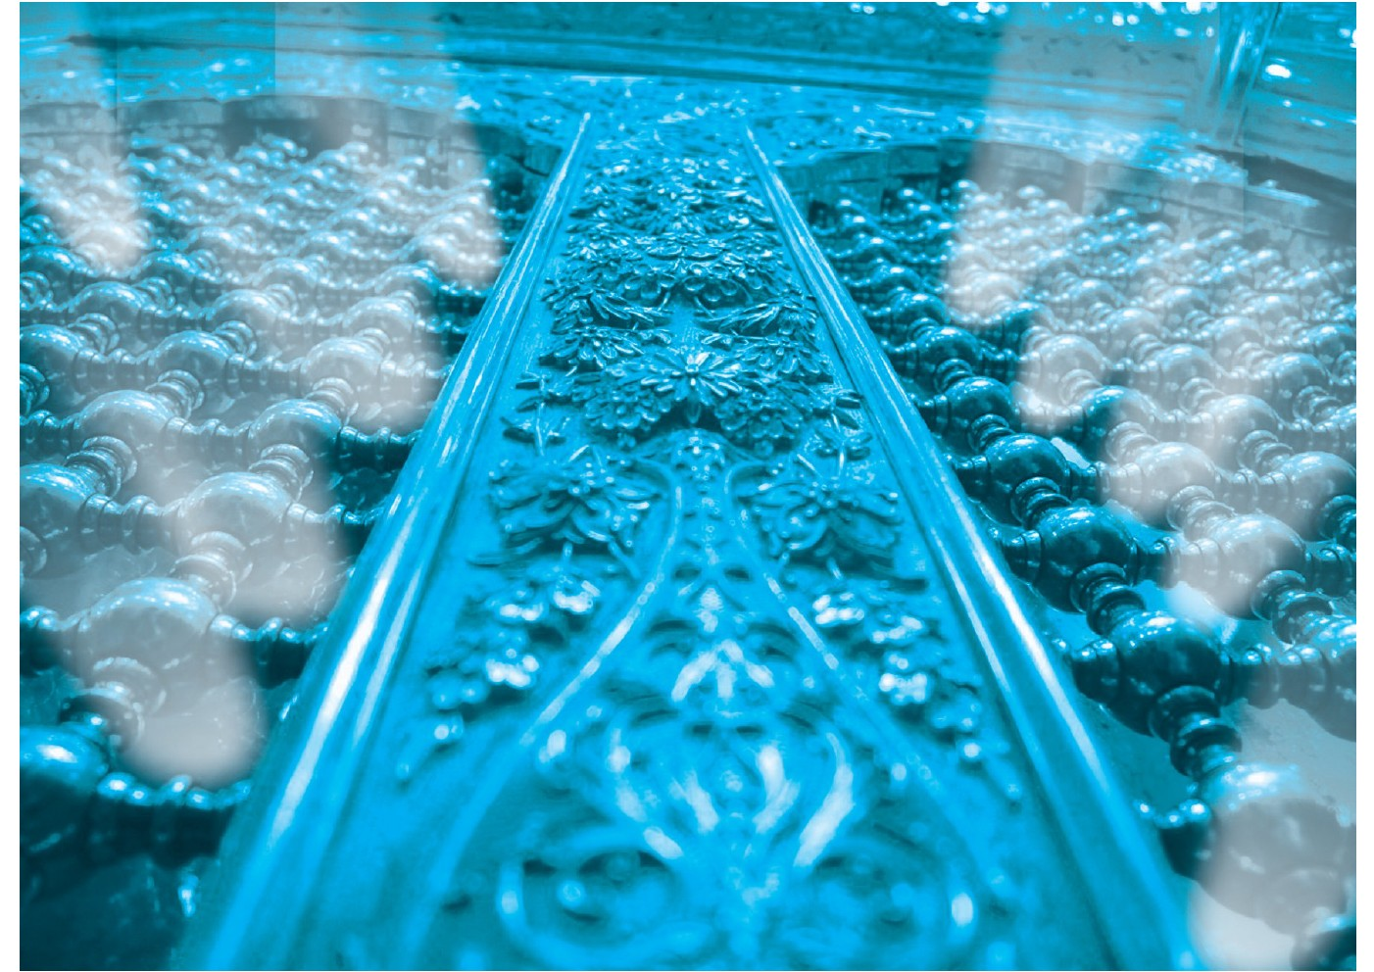

19. وضو با آب مخصوص نوشیدن
خیلی گرم شده بود؛ مخصوصاً توی صحن که آفتاب خیلی تیز بود. امیرحسین خیلی آه و ناله می‌کرد. نزدیک کفشداری که رسیدیم، امیرحسین یادش آمد که وضو ندارد. کلی به بابا التماس کرد که منتظر بمانیم تا وضو بگیرد: «بابا، الان میام. نمی‌خوام برم وضوخونه.» بابا تعجب کرد: «پس کجا می‌خوای وضو بگیری؟» امیرحسین زرنگی‌اش گل کرد: «همین آب‌سردکن بغلی. هم وضو می‌گیرم، هم خنک می‌شم.» شروع کرد به دویدن که بابا داد زد: «امیرحسین نرو. اونجا نمی‌تونی وضو بگیری.» امیر خشکش زد: «آخه چرا؟» «اون آب برای خوردنه. وضوگرفتن باهاش اشکال داره. اگه وضو بگیری، وضوت باطله.» امیر سگرمه‌هایش رفت توی هم. «حالا ناراحت نشو، ما صبر می‌کنیم تا بری وضوخونه.»

20. فداکردن واجب به پای مستحب
نزدیک پنجره‌فولاد، خانمی خیلی تلاش می‌کرد که برود جلو و پنجره را بگیرد. آستینش آمد بالا و کمی از دستش معلوم شد. روسری‌اش هم کمی عقب رفت. عزیز خیلی ناراحت شد. «فاطمه، مادر، شما اگه می‌خوای بری زیارت، برو. من یه کاری دارم.» فهمیدم کار عزیز چیه. «نه، من منتظر شما می‌مانم.» چند دقیقه بعد عزیز عصازنان رفت به‌سمت همان زن که حالا برمی‌گشت. عزیز با روی باز سلامش کرد: «قبول باشه زیارتت، عزیزم؛ ولی امام‌رضا دوست داره شما اول حواست به حجابت باشه که واجبه. اینجا آقایون رد می‌شن. باید مراقب باشی مادر.» زن کمی سرخ شد، ولی از عزیز تشکر کرد.

21. حریم حرم
کنار ضریح می‌نشینم و قرآن می‌خوانم. صدای تیزی حواسم را پرت می‌کند. طرف صدا می‌چرخم. دخترکی بانمک است. صدای جغ‌جغ مال کفش‌هایش بود. با نگاهم، دستش را تعقیب می‌کنم تا می‌رسم به صورت مادرش. می‌روم طرف مادر بچه: «خانم ببخشید. زیارتتون قبول باشه.» زن همین‌طور بچه را محکم می‌چسبد تا توی شلوغی گم نشود: «ممنون. از شما هم قبول باشه.» سعی می‌کنم قیافۀ عزیز توی ذهنم باشد: «بچه‌تون خیلی بانمکه. خدا براتون نگه داره؛ ولی کاش کفشاشو از ورودی رواق در می‌آوردید.
می‌دونید که احترام حرم باید حفظ بشه؛ کارهایی مثل باکفش‌اومدن، آب دهن انداختن و...» نمی‌گذارد جمله‌ام تمام شود. «آخه این بچه‌ست خانم.» منتظر این جواب تکراری بودم. «درسته، اما اگه از الان کمک نکنید یاد بگیره، عادت می‌کنه. تازه صدای کفشش حواس زائرا رو پرت می‌کنه.» معلوم است کمی بهش برخورده است. با اکراه می‌گوید چشم. یادم باشد از عزیز دربارۀ تذکرم بپرسم.

22. خلوت
نشسته‌ام گوشه‌ای و زائرها را می‌پایم. جوانکی حال خوشی دارد. با آقا درد دل می‌کند. حسابی می‌خواند و گریه می‌کند. صدایش آن‌قدر بلند است که هر چند دقیقه یکی از زائران برمی‌گردد و نگاهش می‌کند. توی دلم حسرت حالش را می‌خورم. ولی کاش آهسته‌تر می‌خواند تا حواس بقیه پرت نشود.

23. حرم هم خانۀ خداست
اول صحن، آقاجون سرش را به دوروبر می‌چرخاند و به درودیوار و گنبد نگاه می‌کند. از چشم‌هایش معلوم است که حسابی از فضای حرم لذت می‌برد. یک دفعه جهت حرکت آقاجون تغییر می‌کند و چند قدمی می‌رود آن‌طرف. خم می‌شود و چیزی می‌بردارد و می‌اندازد توی سطل زباله و دوباره با ما همراه می‌شود. هیچ‌کس چیزی نمی‌پرسد. آقاجون همین‌طور دور حرم چشم می‌دواند: «حرم هم مثل مسجد احترام دارد.»

24. هزار نکتۀ باریک تر از مو
شبستان کوچک بود. به‌دلیل گرما، درهای چوبی هم باز بود. من کنار در جاگیر شدم. اذان می‌گفتند. پیرمردی آمد و کنار در نشست. به همراهش گفت: «تو هم اینجا بشین. در شبستان بازه. اتصالمون برقراره.» نماز درحال شروع‌شدن بود که یکی از خدّام با چوب‌پرِ توی دستش آمد و رو به پیرمرد کرد: «حاجی، اینجا نمازتون درست نیست.» پیرمرد تعجب کرد: «چرا! در که بازه؟» خادم گفت: «درسته حاجی، ولی شما پایین در نشستید. جاتون از جای امام‌جماعت پایین‌تره. نمازتون به جماعت درست نیست.» پیرمرد رفت و آخر مسجد جا گرفت.
تصویر
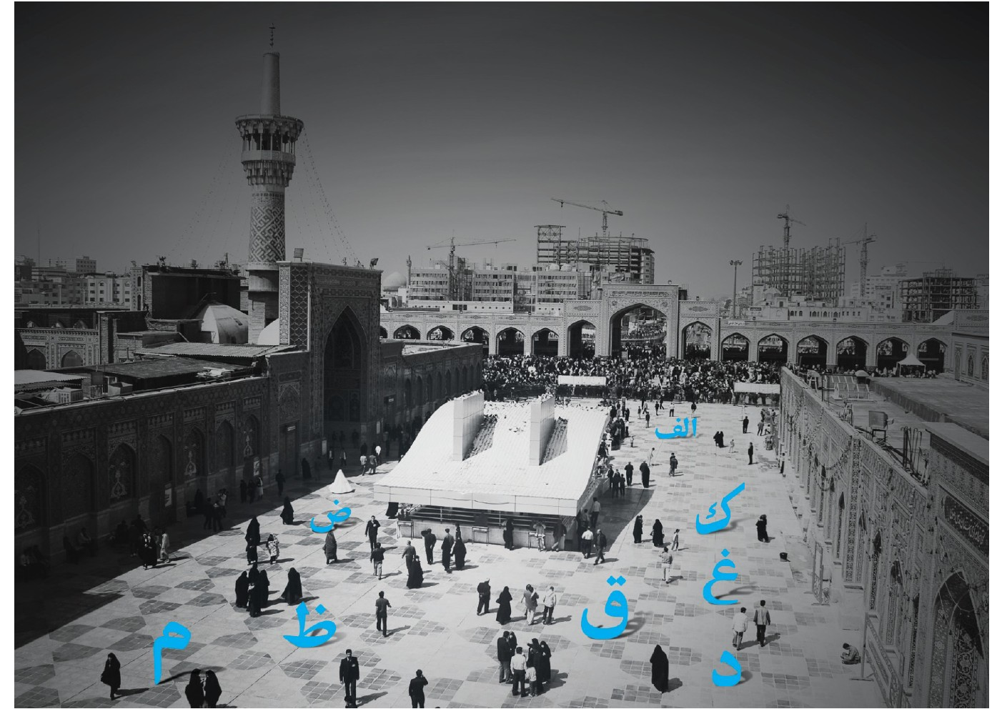

25. زیارت‌شناسی
روی بنرهای گوشه‌وکنار حرم دربارۀ «حلقه‌های معرفت» چیزهایی خوانده بودم. کنجکاوی‌ام گرفت. هنوز تا قرار با عزیز و مامان کلی وقت داشتیم. یکی از این حلقه‌ها را پیدا کردم. حاج‌آقای جوانی نشسته بود و به سؤال‌ها جواب می‌داد. لباس روحانیت بهش می‌آمد. «حاج‌آقا، قصۀ این قفل‌ها و دخیلایی که به پنجره‌فولاد یا ضریح می‌بندن، چیه؟» حاج‌آقا خندید: «اینا برای اینه که: چون ندیدند حقیقت، ره افسانه زدند. به‌جای این کارها، باید سعی کنیم ارتباط دلمون رو تو حرم با امام‌رضا بیشتر کنیم. اصل کاری امام‌رضا است.» حاج‌آقا مثل مجری تلویزیون که دوربین عوض می‌کند، چرخید: «راستی این چیزایی که روی کتاب دعاها می‌نویسن هم درست نیست. زیارتتونو بکنید و به اینا محل نذارید.»

26. وقت طلاست
آقاجون با عینکش ور می‌رفت: «احمد، بابا، چته؟ خیلی تو فکری؟» تلویزیون را خاموش کردم. دلمو زدم به دریا: «آقاجون، من هروقت میام مشهد، دوست دارم زیاد تو حرم بمونم. اما تا زیارت و نمازم تموم می‌شه، حال زیارت دوباره ندارم. حوصلم سر می‌ره.» آقاجون عینکش را گذاشت به چشمش:
«کاراتو توی حرم تقسیم کن. مگه آدم چند بار از این زیارتا میره. قرآن بخون. مخصوصاً می‌تونی موقع‌های بیکاری، نماز قضا بخونی. این‌جوری هم از وقت استفاده کرده‌ای، هم ثواب نماز توی حرمو می بری.» ناهار را که خوردم، راهی حرم شدم.

27. قدر بهشت را بدان
تسبیحات حضرت زهرا که تمام شد، رفتم طرف ضریح. توی حیاط گوهرشاد دو نفر با هم گپ می‌زدند. یکی توی گوش دیگری چیزی گفت و هر دو خندیدند. از کنارشان رد می‌شدم. «طرفای ما، زمین خیلی رفته بالا.» آن یکی سری تکان داد: «آره بابا! بازارم حسابی کساده...» پیرمردی آن‌طرف، حرفشان را قطع کرد: «آقایون ببخشید، خیلیا حسرت جایی رو می‌خورن که نشستید. حیف نیست وقت زیارتو می‌ذارید برای این چیزا. برگشتید شهرتون، تا دلتون می‌خواد می‌تونید از دنیا بگید.» خودشان را جمع‌وجور کردند.

28. نکته ها هست بسی...
با آقاجون کنار قبر شیخ‌بهایی قرار گذاشته بودم. نزدیک که شدم، دیدم با یکی حرف می‌زند. جلوتر رفتم. آقای مقدمی بود، رفیق قدیمی آقاجون. با هم خوش‌وبشی کردیم. چند روزی بود که آمده بودند مشهد. ناراحت بود: «قرار بود ده‌دوازده روزی بمونیم. بلیطمونم گرفته بودیم؛ اما کاری پیش اومد که باید بریم. انگار سعادت نداشتیم.» آقاجون دستش را گذاشت روی شانه‌اش: «غصه نخور حاجی! لابد حکمتی داره.» چند دقیقه‌ای که حرف زدند، آقای مقدمی خداحافظی کرد و رفت. همین‌جوری
که با آقاجون گپ می‌زدم، دوباره یاد آقای مقدمی افتادم: «راستی آقاجون، نمازشون چی می‌شه؟حاجی مقدمی رو می‌گم.» آقاجون سر قبرهای دارالزهد می‌رفت و فاتحه می‌خواند: «اشکالی نداره. اگه بعد از اینکه می‌خواستن ده روز بمونن، یه نماز چهار رکعتی بخونن، نمازشون کامله. حالا اگه تصمیمشونم عوض بشه، طوری نیست و حکم همونه.»

29. نماز آخر
آخرین نمازجماعتمان توی حرم بود. بین دو نماز دلم گرفت. نگاهی به صف اول انداختم: «آقاجون از بچگی یکی از آرزوهام نماز تو صف اول حرم بود.» آقاجون سرش را بالا آورد: «ایشالا دفعۀ بعد، یه سفر ده‌روزه جور کن که بتونی صف اول وایستی. تا نمازت شکسته است، نمی‌تونی اونجا بخونی.» یادم افتاد از آقا همین را بخواهم.

30. باز هوای حرمت...
همه دمغ بودند. اشکشان دم مشکشان بود و می‌خواستند بزنند زیر گریه. همان اول رواق از هم جدا شدیم. انگار هرکسی می‌خواست تنهایی با آقا خداحافظی کند. آقاجون به همه، جای زیارت وداع توی مفاتیح‌الجنان را نشان داده بود. به سفارش آقاجون، اولین دعایمان این بود که دوباره زیارت قسمتمان بشود. مطمئنم به همه خوش گذشته بود. توی قطار، برای آخرین بار گنبد را دیدیم. اشک توی چشم همه حلقه زد: «باز هوای حرمت آرزوست...»
تصویر
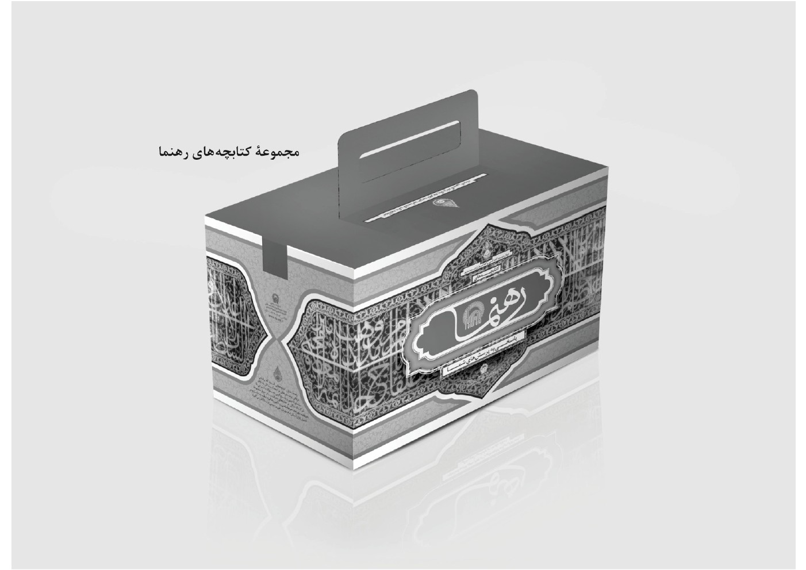

ghaemiyeh.com

. زلال احکام، ص41.
. العروةالوثقی، ج2، کتاب‌الحج، فی آداب‌السفر، ص411.
. پیشین، ص39.
. همان.
. همان، ص70.
. همان، ص40.
. همان، ص39.
. همان، ص40.
. همان.
. توضیح المسائل، مسئلۀ1090.
. بحارالانوار، ج99، کتاب المزار، باب المزار، باب زیارة المؤمنین و آدابها، ص295؛ کامل الزیارات، باب فضل زیارة المؤمنین و کیف یزارون، ص333.
. توضیح المسائل، مسئلۀ895.
. همان، مسئلۀ884؛ به فتوای آیت‌الله خامنه‌ای، نمازگزار باید در هنگام نماز، جلوتر از قبر رسول اکرم و امام نایستد، ولی مساوی قبر اشکال ندارد.
. آیت‌الله مکارم شیرازی.
. توضیح المسائل، مسئلۀ904.
. استفتائات، ج2، ص345، سؤال26.
. تحریرالوسیلة، ج2، ص215، مسئلۀ17.
. العروةالوثقی، ج1، فصل فی‌الجماعة، مسئلۀ3.
. امام‌خمینی، تحریر الوسیلة، ج1، ص25، سؤال468.
. توضیح المسائل، مسئلۀ2651.
. تحریر الوسیلة، ج1، فی شرائط الوضوء، ص26، مسئلۀ6.
. زلال احکام، ص68.
. همان، ص48.
. همان، ص40و69.
. همان.
. توضیح المسائل، مسئلۀ1415.
. پیشین، ص70.
. همان، ص17.
. همان، ص40.
. توضیح المسائل، مسئلۀ1342.
. پیشین، ص34.

